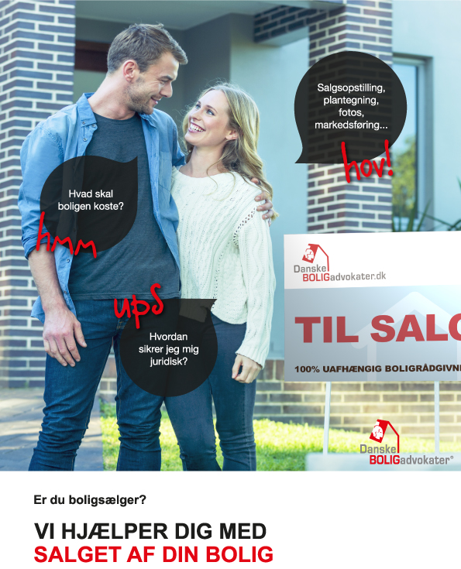

Komplext Advokater P/S  Vestre Havnepromenade 1, A ST TH  9000 Aalborg | 

Du kan kende en certificeret BOLIGadvokat på foreningens navn og logo. Danske BOLIG-advokater er som de eneste underlagt de etiske regler for køb og salg af fast ejendom, som er aftalt mellem Advokatsamfundet og Forbruger-rådet. Medlemmer af Danske BOLIGadvokater er ligeledes underlagt særlige efteruddannelseskrav samt kontrol.


Få et trygt og sikkert boligsalg
med en certificeret BOLIGadvokat
Danske BOLIGadvokater har et landsdækkende koncept for, hvordan du sikres en god og solid rådgivning og hjælp til dit boligsalg.
Du kan også vælge at lade et medlem af Danske BOLIGadvokater hjælpe dig med alle led i bolighandlen.
Du kan starte med et gratis og uforpligtende formøde, hvor du kan høre om mulighederne og få et godt tilbud på dit boligsalg.
Når du sætter din bolig til salg, er der mange over- vejelser, du skal gøre dig, blandt andet om, hvordan boligen skal sælges. Der er nemlig mange muligheder: totalsalg, medsalg eller selvsalg. Valget afhænger af mange forhold, men ikke mindst af, i hvilket omfang du selv vil yde en praktisk indsats i forbindelse med salget.
Advokatforbehold
Danske BOLIGadvokater går ind for en tryg handel for begge handlens parter. Derfor er det som udgangs- punkt standard, at der indføjes et advokatforbehold i købsaftaler udarbejdet af medlemmer af Danske BOLIGadvokater. Dette betyder, at køber får et antal dage – typisk 3-5 hverdage – til at drøfte købsaftalen og dens vilkår med egen rådgiver før aftalen er bindende. Det synes vi er god skik, og betryggende for både sælger og køber. Det giver tryghed hele vejen gennem dit boligsalg og ikke mindst bagefter, så du undgår overraskelser.
Tilgængelighed
Når du vælger en Dansk BOLIGadvokat som ejendomsformidler, skal du ikke bekymre dig om åbningstider eller om, hvor møderne skal holdes. Det fastlægger du selv i samarbejde med BOLIGadvokaten.
Sikkerhed for at der ikke opstår interessekonflikt
En BOLIGadvokat må aldrig repræsentere begge parter i samme sag. Det betyder, at den BOLIGadvokat - og det firma han er en del af - aldrig må repræsentere både dig og køber i samme handel. Sælger og køber har som udgangspunkt modsatrettede interesser. Det er derfor vigtigt, at hver part har sin egen professionelle rådgiver. BOLIGadvokaten har således pligt til at oplyse køber om dette.
100 % uafhængighed; vi arbejder nemlig kun for dig BOLIGadvokaten må kun varetage dine interesser og må kun modtage betaling fra dig. Det betyder, at hvis din BOLIGadvokat modtager nogen form for betaling, præmie e.l. fra tredjemand, fx et forsikringsselskab, så skal betalingen straks overgives til dig som boligsælger.
Konkurrencedygtig pris
BOLIGadvokatens forretning er skruet helt anderledes sammen end de fleste ejendomsmægleres. Derfor kan BOLIGadvokaten ofte tilbyde dig en ganske konkurrence- dygtig pris på salg af din bolig.
Kvalificeret juridisk bistand
Den ansvarlige BOLIGadvokat er uddannet cand. jur. og advokat og er som medlem af Danske BOLIGadvokater forpligtet til løbende at efteruddanne sig inden for boligjura. BOLIGadvokaten har en advokatansvars- forsikring og har herudover tegnet en ekstra forsikring som ejendomsformidler.
Skriftlige aftaler
BOLIGadvokaten er forpligtet til at tilrettelægge sin bistand, så du har dokumentation for, hvad der er aftalt, og hvilken rådgivning der faktisk har fundet sted. BOLIGadvokaten er også forpligtet til på en klar, tydelig og forståelig måde at holde dig skriftligt orienteret om alle væsentlige forhold og ekspeditioner i sagen
Når du vælger en certificeret Dansk BOLIGadvokat
til at hjælpe dig med dit boligsalg får du:
Salgspakker der matcher dit behov
– hverken mere eller mindre…
Der findes mange måder at sælge på, men de mest almindelige kaldes for: SELVSALG, MEDSALG og TOTALSALG.

 | SELVSALG  Du har selv fundet køber og aftalt pris | MEDSALG  Du vil ha’ professionel hjælp, men kan godt selv klare fremvisning af boligen | TOTALSALG  Du vil ha’ professionel hjælp til det hele
Gratis formøde – uforpligtende for dig – afdækning af behov for bistand med henblik på at give dig et tilbud
Salgsvurdering og beregning af dit kontante overskud (provenu)
Indgåelse af formidlingsaftale
Rådgivning om salget, herunder dit ansvar som sælger samt om huseftersynsordningen og energimærkning
Bestilling og gennemgang af de dokumenter, som du ikke allerede har
Udarbejdelse af professionelle fotos samt plantegning
Udarbejdelse af salgsopstilling
Annoncering på boligsiden.dk samt andre professionelle boligsider
Annoncering på diverse sociale medier
Til Salg-skilt
Professionel fremvisning af bolig – evt. Åbent Hus
Opfølgning på fremvisning af bolig
Forhandling med køber og købers rådgiver
Udarbejdelse af købsaftale samt provenuberegning, så du kan tage stilling til de økonomiske konsekvenser af aftalen
Orientering om fortrydelsesfrist efter ”Lov om forbrugerbeskyttelse ved køb af fast ejendom” ifm. med parternes underskrift
Opfølgning på at køber overholder frister, herunder deponerer rettidigt samt frigiver købesummen, når vilkår herfor er opfyldt. Ligeledes kontrol af skøde, refusionsopgørelse mv.

Boligsalg med
Danske BOLIGadvokater
Medlemmer af Danske BOLIGadvokater, som tilbyder medsalg og/eller totalsalg har alle de værktøjer, der skal til for at mar- kedsføre din bolig professionelt. Det betyder bl.a., at BOLIG- advokaten kan sørge for professionelle fotos, plantegninger og Til Salg-skilte. Og BOLIGadvokaten sørger naturligvis også for at din bolig bliver markedsført på internettet, herunder på boligsiden.dk samt andre professionelle websites.
Ved at benytte en certificeret Dansk BOLIGadvokat får du en juridisk tryg og sikker bolighandel samt professionel mar- kedsføring af din bolig. Du kan derfor trygt overlade dit bolig- salg til en certificeret Dansk BOLIGadvokat, der er registreret som ejendomsformidler og dermed med på Danske BOLIGadvokaters liste over ejendomsformidlere.
Start med et uforpligtende gratis formøde og få et godt tilbud på dit boligsalg.

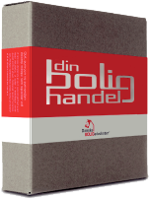
Få en pakke-
løsning til din BOLIGhandel

Danske BOLIGadvokater
- en handel uden overraskelser
En Dansk BOLIGadvokat yder uafhængig og certificeret boligrådgivning. Det
er din sikkerhed for, at en BOLIGadvokat kun repræsenterer dig. En BOLIGadvokat må ikke modtage provision for at sælge lån, forsikringer eller annoncer, og må ikke have samarbejder med fx banker, realkreditinstitutter, forsikringsselskaber m.v. Danske BOLIGadvokater er som de eneste underlagt de etiske regler for køb og salg af fast ejendom, der er aftalt mellem Advokatsamfundet og Forbrugerrådet.

Komplext Advokater P/S
Vestre Havnepromenade 1, A ST TH
9000 Aalborg

Få en pakke-løsning til din BOLIGhandel

